Informe de peticiones, quejas, reclamos, denuncias y solicitudes de acceso a la información
ENERO 1 – ABRIL 30 de 2021
(Fecha de corte 2021-09-10)

En atención a lo determinado en el numeral 10.10 de la Resolución 3564 de 2015, la cual establece los lineamientos respecto de los estándares para publicación y divulgación de la información, de acuerdo a lo establecido en los artículos 2.1.1.2.1.1, 2.1.1.2.1.11, y el parágrafo 2 del artículo 2.1.1.3.1.1 del Decreto No. 1081 de 2015, y que textualmente dice:
“Informe de peticiones, quejas, reclamos, denuncias y solicitudes de acceso a la información: El sujeto obligado debe publicar un informe de todas las peticiones, quejas, reclamos, denuncias y solicitudes de acceso a la información recibidas y los tiempos de respuesta relacionados, junto con un análisis resumido de este mismo tema. El sujeto obligado debe definir la periodicidad de publicación de este informe e indicarla en su esquema de publicación de información.
Específicamente respecto de las solicitudes de acceso a información pública, el informe debe discriminar la siguiente información mínima:
El número de solicitudes recibidas.
El número de solicitudes que fueron trasladadas a otra institución.
El tiempo de respuesta a cada solicitud.
El número de solicitudes en las que se negó el acceso a la información”

Corpamag presenta su informe de peticiones, quejas, reclamos, denuncias y solicitudes de acceso a la información a abril 30 de 2021.
El número total de solicitudes registradas durante el periodo de estudio fue de 499. En la tabla siguiente presenta la relación de seguimiento a los mismos para el periodo de evaluación.

DETALLE | CANTIDAD
Oficios contestados | 179
Oficios sin responder | 285
TOTAL SOLICITUDES RECIBIDAS | 464
Solicitudes recibidas en el periodo y trasladadas a otras entidades por competencia | 3
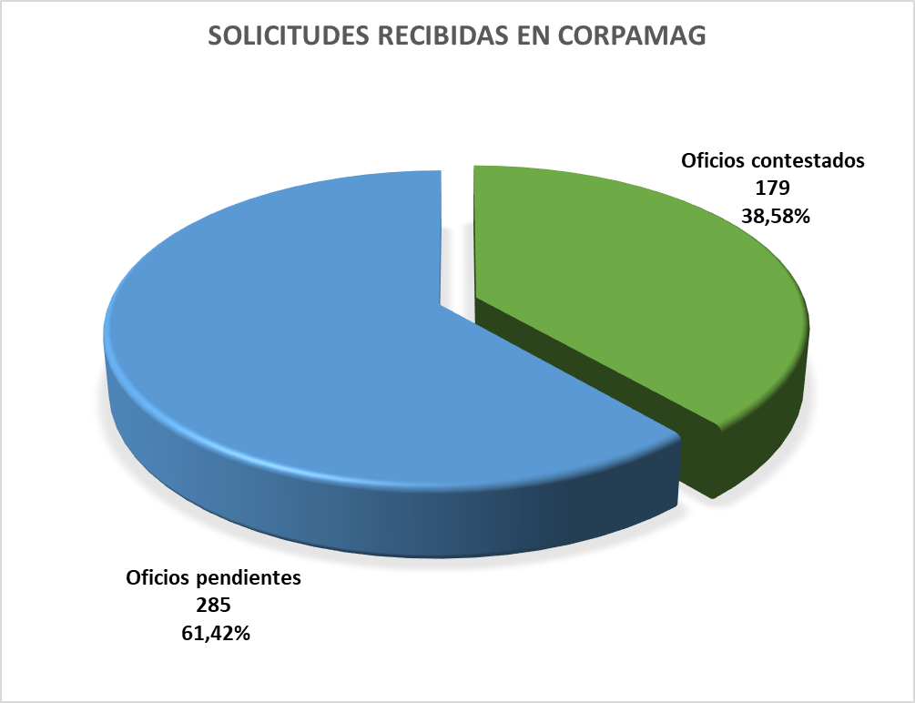

El tiempo promedio de respuesta a las solicitudes en general fue de 19,15 días.

En la siguiente gráfica se presenta la oportunidad de respuesta a las solicitudes recibidas:

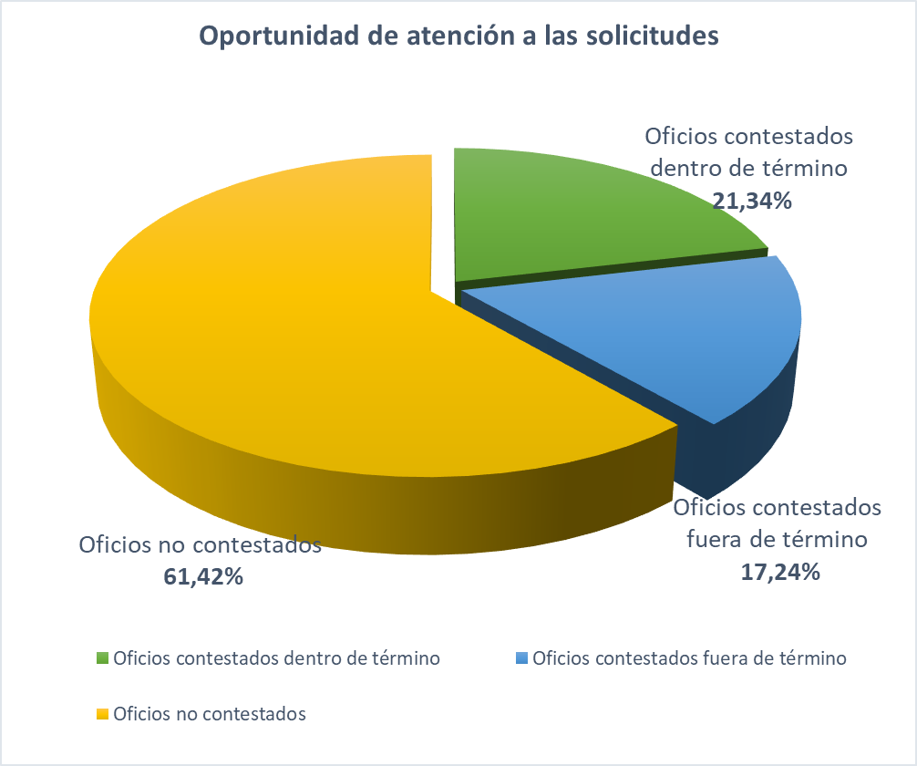

El número de solicitudes recibidas por concepto se presenta en la tabla y gráfica siguientes:

TIPO DE SOLICITUD | Cantidad
Consulta de información | 51
Denuncia de Corrupción | 0
Petición de documento o copia | 24
Petición General | 12
Queja | 2
Reclamo | 1
Solicitud Acompañamiento | 0
Solicitud Congresista | 3
Solicitud de información | 324
Solicitud Ente de control | 47
Sugerencia | 0
TOTAL SOLICITUDES RECIBIDAS | 464

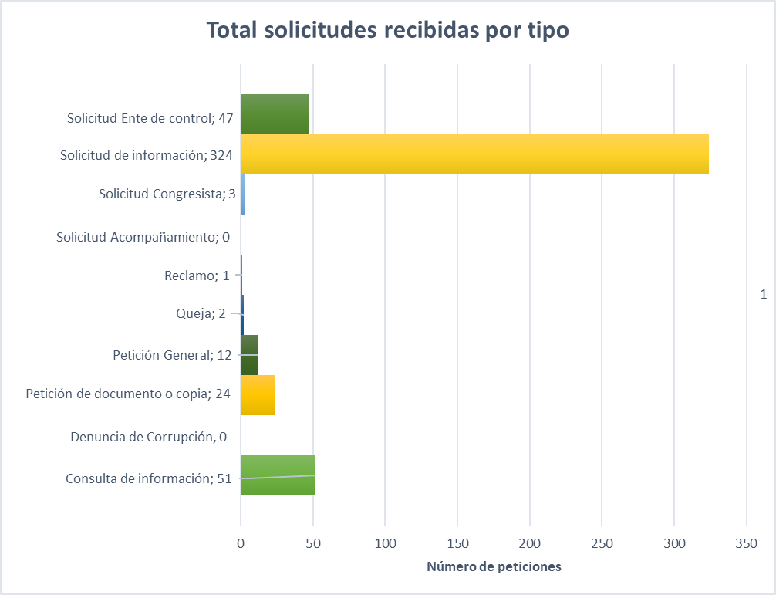

De acuerdo a los medios utilizados para presentar las solicitudes ante Corpamag, se identifica como más utilizado entre enero 1 y abril 30 de 2021 el correo electrónico, con un 61% de uso; luego el medio físico con 34%, y finalmente los envíos por el formulario de peticiones, quejas y reclamos en la página web de Corpamag en un 5% del total.
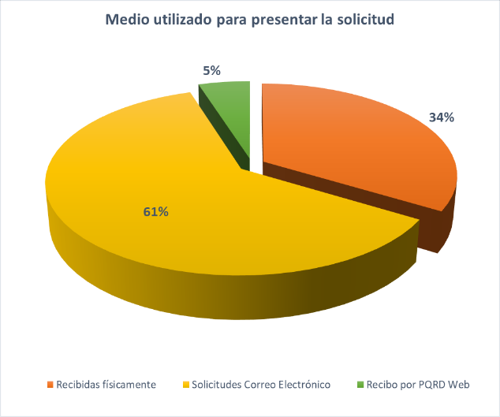
 | Recibo por PQRD Web | 156
 | Solicitudes Correo Electrónico | 285
 | Recibidas físicamente | 23
 |  | 464

A continuación, se relaciona gráfica de promedios de respuesta contra el tiempo máximo requerido para la gestión de cada tipo de petición:
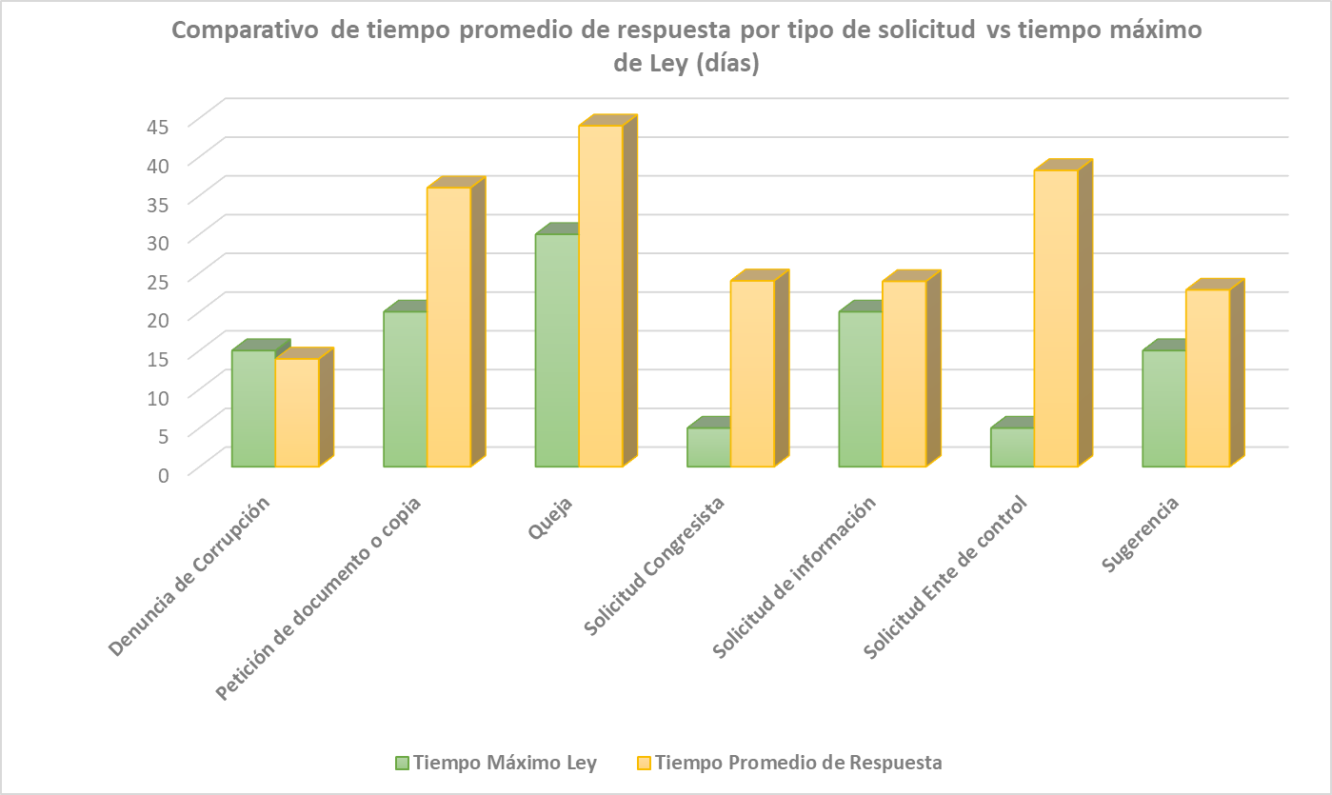

La gestión y estado de gestión de las peticiones radicadas ante Corpamag entre enero 1 y abril 30 de 2021 se detalla en la gráfica siguiente.
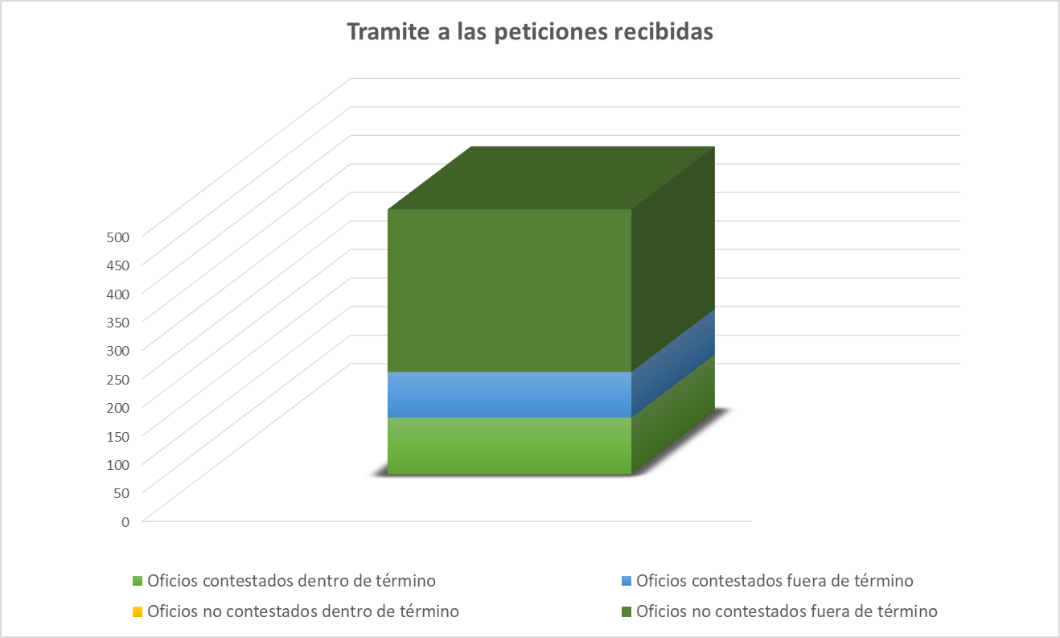
 | Oficios contestados dentro de término | 99
 | Oficios contestados fuera de término | 80
 | Oficios no contestados y dentro de término | 0
 | Oficios no contestados y fuera de término | 285
 |  | 464

Relación de oficios pendientes por Dependencias:
 | Total Únicos | Contestados Únicos | Pendientes Únicos | Compartidos | Compartidos Contestados | Compartidos Pendientes
Dirección General | 4 | 0 | 4 | 34 | 26 | 8
Laboratorio Ambiental | 4 | 4 | 0 | 9 | 3 | 6
Oficina Contratación | 1 | 0 | 1 | 18 | 16 | 2
Oficina Jurídica | 10 | 7 | 3 | 78 | 64 | 14
Oficina de Planeación | 27 | 13 | 14 | 57 | 33 | 24
Subdirección de Educación Ambiental | 2 | 0 | 2 | 6 | 5 | 1
Secretaría General | 30 | 13 | 17 | 43 | 35 | 8
Subdirección de Gestión Ambiental | 236 | 44 | 192 | 111 | 67 | 44
Subdirección Técnica | 10 | 7 | 3 | 32 | 29 | 3
SUBTOTAL | 324 | 88 | 236 | 140 | 91 | 49

Adecuación de las respuestas:
De acuerdo a la revisión aleatoria efectuada sobre el 20%, 35 de los oficios contestados al momento de realizar el informe, y relacionados a continuación se pudo evidenciar una correcta adecuación de las respuestas, dando correcta gestión a lo solicitado por los peticionarios.

Tabla 1. Relación de oficios revisados en cuanto a adecuación de respuesta
2 | 26 | 163 | 238 | 731 | 925
932 | 977 | 1048 | 1091 | 1104 | 1254
3113 | 1388 | 1395 | 1396 | 1755 | 1875
1932 | 2402 | 2402 | 2405 | 2631 | 2645
2705 | 3106 | 3113 | 3310 | 3312 | 3313

Listado de peticiones recibidas
Finalmente se detalla la relación de tiempo de respuesta a cada solicitud:
Orden | Radicado | Fecha recibo | Tipo de solicitud | Fecha de Respuesta | Tiempo de Respuesta
1 | 3436 | 2021-04-30 | Solicitud de información
2 | 3422 | 2021-04-30 | Solicitud Ente de control | 2021-05-31 | 20
3 | 3417 | 2021-04-30 | Solicitud de información
4 | 3416 | 2021-04-30 | Solicitud de información
5 | 3415 | 2021-04-30 | Solicitud de información
6 | 3395 | 2021-04-29 | Solicitud de información
7 | 3383 | 2021-04-28 | Solicitud de información
8 | 3375 | 2021-04-28 | Solicitud de información | 2021-05-13 | 11
9 | 3362 | 2021-04-28 | Solicitud de información
10 | 3330 | 2021-04-26 | Solicitud de información
11 | 3314 | 2021-04-26 | Solicitud Ente de control | 2021-05-07 | 9
12 | 3313 | 2021-04-26 | Solicitud Ente de control | 2021-05-07 | 9
13 | 3312 | 2021-04-26 | Solicitud Ente de control | 2021-05-10 | 10
14 | 3310 | 2021-04-26 | Solicitud Ente de control | 2021-05-12 | 12
15 | 3261 | 2021-04-21 | Solicitud de información
16 | 3181 | 2021-04-19 | Consulta de información | 2021-05-13 | 18
17 | 3179 | 2021-04-19 | Consulta de información
18 | 3177 | 2021-04-19 | Solicitud Ente de control | 2021-04-23 | 4
19 | 3170 | 2021-04-16 | Solicitud Ente de control
20 | 3168 | 2021-04-16 | Solicitud de información | 2021-05-03 | 11
21 | 3162 | 2021-04-16 | Petición General
22 | 3151 | 2021-04-16 | Petición de documento o copia
23 | 3149 | 2021-04-16 | Solicitud Ente de control | 2021-04-27 | 7
24 | 3147 | 2021-04-16 | Solicitud de información
25 | 3146 | 2021-04-16 | Solicitud de información
26 | 3143 | 2021-04-16 | Solicitud de información | 2021-05-03 | 11
27 | 3141 | 2021-04-16 | Solicitud de información
28 | 3133 | 2021-04-16 | Solicitud Ente de control
29 | 3132 | 2021-04-16 | Petición de documento o copia
30 | 3122 | 2021-04-16 | Consulta de información
31 | 3121 | 2021-04-16 | Solicitud de información | 2021-04-27 | 7
32 | 3119 | 2021-04-16 | Solicitud de información
33 | 3118 | 2021-04-16 | Petición General
34 | 3117 | 2021-04-16 | Solicitud de información
35 | 3115 | 2021-04-16 | Solicitud de información
36 | 3113 | 2021-04-16 | Solicitud de información | 2021-05-20 | 23
37 | 3112 | 2021-04-16 | Solicitud de información
38 | 3107 | 2021-04-16 | Solicitud de información | 2021-04-19 | 1
39 | 3106 | 2021-04-16 | Solicitud de información | 2021-05-31 | 30
40 | 3102 | 2021-04-16 | Consulta de información
41 | 3101 | 2021-04-16 | Solicitud de información
42 | 3097 | 2021-04-16 | Solicitud de información | 2021-04-22 | 4
43 | 3075 | 2021-04-16 | Solicitud de información
44 | 3074 | 2021-04-16 | Solicitud de información
45 | 3073 | 2021-04-16 | Solicitud de información
46 | 3056 | 2021-04-15 | Solicitud de información
47 | 3046 | 2021-04-15 | Solicitud de información | 2021-04-29 | 10
48 | 3033 | 2021-04-14 | Solicitud de información
49 | 3029 | 2021-04-14 | Solicitud de información
50 | 3016 | 2021-04-14 | Solicitud de información
51 | 3014 | 2021-04-14 | Solicitud de información
52 | 3013 | 2021-04-14 | Solicitud Ente de control | 2021-04-15 | 1
53 | 2993 | 2021-04-13 | Solicitud Ente de control
54 | 2982 | 2021-04-13 | Solicitud de información
55 | 2973 | 2021-04-13 | Solicitud de información
56 | 2966 | 2021-04-12 | Solicitud de información
57 | 2965 | 2021-04-12 | Solicitud de información | 2021-04-27 | 11
58 | 2904 | 2021-04-08 | Solicitud de información
59 | 2899 | 2021-04-08 | Solicitud de información
60 | 2889 | 2021-04-08 | Solicitud de información
61 | 2887 | 2021-04-08 | Solicitud de información
62 | 2882 | 2021-04-08 | Solicitud de información
63 | 2873 | 2021-04-08 | Solicitud de información
64 | 2871 | 2021-04-08 | Petición General
65 | 2861 | 2021-04-08 | Solicitud de información | 2021-04-20 | 8
66 | 2852 | 2021-04-06 | Solicitud de información
67 | 2850 | 2021-04-06 | Solicitud de información
68 | 2844 | 2021-04-06 | Solicitud de información
69 | 2837 | 2021-04-06 | Solicitud de información
70 | 2823 | 2021-04-06 | Petición General
71 | 2820 | 2021-04-06 | Solicitud de información | 2021-04-21 | 11
72 | 2817 | 2021-04-06 | Solicitud de información
73 | 2809 | 2021-04-06 | Solicitud de información
74 | 2807 | 2021-04-06 | Solicitud de información
75 | 2804 | 2021-04-06 | Solicitud de información
76 | 2756 | 2021-04-05 | Solicitud de información
77 | 2752 | 2021-04-05 | Solicitud de información
78 | 2731 | 2021-04-05 | Petición de documento o copia
79 | 2727 | 2021-04-05 | Solicitud de información
80 | 2725 | 2021-04-05 | Petición General
81 | 2723 | 2021-04-05 | Solicitud de información
82 | 2710 | 2021-04-05 | Solicitud de información
83 | 2707 | 2021-04-05 | Consulta de información
84 | 2705 | 2021-04-05 | Solicitud de información | 2021-06-09 | 45
85 | 2691 | 2021-04-05 | Petición de documento o copia | 2021-04-05 | 0
86 | 2680 | 2021-03-26 | Solicitud de información
87 | 2667 | 2021-03-26 | Consulta de información
88 | 2658 | 2021-03-26 | Solicitud Ente de control | 2021-04-06 | 5
89 | 2651 | 2021-03-26 | Solicitud de información | 2021-04-23 | 18
90 | 2645 | 2021-03-26 | Solicitud de información | 2021-04-29 | 22
91 | 2644 | 2021-03-26 | Solicitud Ente de control | 2021-04-21 | 16
92 | 2641 | 2021-03-26 | Solicitud de información
93 | 2631 | 2021-03-26 | Consulta de información | 2021-04-28 | 21
94 | 2615 | 2021-03-25 | Solicitud de información
95 | 2614 | 2021-03-25 | Solicitud de información
96 | 2590 | 2021-03-24 | Petición de documento o copia
97 | 2586 | 2021-03-24 | Solicitud de información | 2021-04-21 | 18
98 | 2571 | 2021-03-24 | Solicitud de información | 2021-04-12 | 11
99 | 2569 | 2021-03-24 | Solicitud de información | 2021-04-20 | 17
100 | 2566 | 2021-03-24 | Solicitud de información | 2021-04-13 | 12
101 | 2558 | 2021-03-24 | Solicitud de información
102 | 2540 | 2021-03-23 | Solicitud de información | 2021-03-25 | 2
103 | 2522 | 2021-03-23 | Solicitud de información
104 | 2514 | 2021-03-23 | Solicitud Ente de control | 2021-04-16 | 16
105 | 2513 | 2021-03-23 | Solicitud de información
106 | 2508 | 2021-03-23 | Solicitud de información
107 | 2501 | 2021-03-23 | Petición de documento o copia | 2021-04-14 | 14
108 | 2446 | 2021-03-19 | Solicitud de información
109 | 2436 | 2021-03-18 | Solicitud de información
110 | 2417 | 2021-03-18 | Solicitud de información | 2021-04-16 | 18
111 | 2410 | 2021-03-18 | Solicitud de información | 2021-04-05 | 9
112 | 2408 | 2021-03-18 | Solicitud de información
113 | 2405 | 2021-03-18 | Queja | 2021-05-12 | 36
114 | 2402 | 2021-03-18 | Solicitud de información | 2021-04-06 | 10
115 | 2401 | 2021-03-18 | Solicitud de información
116 | 2397 | 2021-03-18 | Solicitud Ente de control
117 | 2396 | 2021-03-18 | Solicitud Ente de control
118 | 2392 | 2021-03-18 | Solicitud de información
119 | 2371 | 2021-03-17 | Solicitud Ente de control | 2021-03-17 | 0
120 | 2351 | 2021-03-17 | Solicitud de información
121 | 2314 | 2021-03-16 | Solicitud de información | 2021-03-26 | 7
122 | 2298 | 2021-03-16 | Solicitud de información
123 | 2293 | 2021-03-16 | Solicitud de información | 2021-03-19 | 3
124 | 2289 | 2021-03-16 | Solicitud Ente de control | 2021-04-06 | 12
125 | 2284 | 2021-03-15 | Solicitud de información
126 | 2283 | 2021-03-15 | Solicitud de información
127 | 2242 | 2021-03-12 | Solicitud de información
128 | 2236 | 2021-03-12 | Solicitud de información
129 | 2229 | 2021-03-12 | Consulta de información
130 | 2228 | 2021-03-12 | Solicitud de información
131 | 2222 | 2021-03-12 | Solicitud de información | 2021-03-19 | 5
132 | 2221 | 2021-03-12 | Solicitud de información
133 | 2219 | 2021-03-12 | Solicitud de información | 2021-03-19 | 5
134 | 2217 | 2021-03-12 | Solicitud de información
135 | 2216 | 2021-03-12 | Solicitud de información
136 | 2215 | 2021-03-12 | Solicitud de información
137 | 2211 | 2021-03-12 | Solicitud de información | 2021-04-14 | 20
138 | 2208 | 2021-03-12 | Solicitud de información
139 | 2207 | 2021-03-12 | Solicitud de información
140 | 2204 | 2021-03-11 | Petición General
141 | 2191 | 2021-03-11 | Petición de documento o copia | 2021-04-15 | 22
142 | 2180 | 2021-03-11 | Solicitud de información
143 | 2173 | 2021-03-11 | Solicitud de información
144 | 2170 | 2021-03-11 | Solicitud de información
145 | 2168 | 2021-03-10 | Solicitud de información | 2021-04-12 | 20
146 | 2165 | 2021-03-10 | Solicitud de información
147 | 2157 | 2021-03-10 | Consulta de información
148 | 2150 | 2021-03-10 | Consulta de información
149 | 2129 | 2021-03-09 | Solicitud de información
150 | 2128 | 2021-03-09 | Solicitud de información
151 | 2126 | 2021-03-09 | Solicitud de información | 2021-03-16 | 5
152 | 2121 | 2021-03-09 | Solicitud de información | 2021-03-26 | 12
153 | 2119 | 2021-03-09 | Solicitud de información | 2021-03-25 | 11
154 | 2118 | 2021-03-09 | Solicitud de información | 2021-04-05 | 16
155 | 2111 | 2021-03-09 | Solicitud de información
156 | 2110 | 2021-03-09 | Consulta de información
157 | 2109 | 2021-03-09 | Consulta de información
158 | 2108 | 2021-03-09 | Petición de documento o copia
159 | 2107 | 2021-03-09 | Consulta de información | 2021-04-16 | 25
160 | 2103 | 2021-03-09 | Solicitud de información
161 | 2057 | 2021-03-08 | Solicitud de información | 2021-03-16 | 6
162 | 2042 | 2021-03-08 | Solicitud de información
163 | 2019 | 2021-03-08 | Petición General
164 | 2015 | 2021-03-08 | Solicitud de información | 2021-03-17 | 7
165 | 2013 | 2021-03-08 | Solicitud de información | 2021-04-20 | 28
166 | 2010 | 2021-03-06 | Solicitud de información
167 | 2009 | 2021-03-06 | Petición de documento o copia
168 | 2004 | 2021-03-06 | Solicitud de información
169 | 1988 | 2021-03-06 | Solicitud de información | 2021-03-04 | -3
170 | 1986 | 2021-03-06 | Solicitud de información
171 | 1984 | 2021-03-06 | Solicitud de información
172 | 1974 | 2021-03-05 | Solicitud de información | 2021-03-24 | 12
173 | 1964 | 2021-03-05 | Solicitud de información
174 | 1959 | 2021-03-05 | Petición General
175 | 1936 | 2021-03-05 | Solicitud de información
176 | 1933 | 2021-03-05 | Solicitud de información
177 | 1932 | 2021-03-05 | Solicitud de información | 2021-03-19 | 10
178 | 1930 | 2021-03-05 | Solicitud de información
179 | 1922 | 2021-03-04 | Consulta de información | 2021-03-17 | 9
180 | 1913 | 2021-03-04 | Solicitud de información
181 | 1901 | 2021-03-04 | Solicitud de información | 2021-04-16 | 28
182 | 1893 | 2021-03-04 | Solicitud de información
183 | 1889 | 2021-03-04 | Solicitud de información | 2021-03-15 | 7
184 | 1885 | 2021-03-04 | Solicitud de información | 2021-04-16 | 28
185 | 1875 | 2021-03-03 | Solicitud Ente de control | 2021-03-27 | 16
186 | 1834 | 2021-03-03 | Solicitud de información | 2021-03-10 | 5
187 | 1833 | 2021-03-03 | Solicitud de información | 2021-03-10 | 5
188 | 1832 | 2021-03-03 | Solicitud de información
189 | 1827 | 2021-03-03 | Solicitud de información
190 | 1826 | 2021-03-03 | Solicitud de información
191 | 1824 | 2021-03-03 | Solicitud de información
192 | 1819 | 2021-03-03 | Solicitud de información
193 | 1813 | 2021-03-02 | Solicitud de información
194 | 1812 | 2021-03-02 | Solicitud de información
195 | 1798 | 2021-03-02 | Solicitud de información
196 | 1793 | 2021-03-02 | Solicitud de información
197 | 1791 | 2021-03-02 | Solicitud de información | 2021-03-25 | 16
198 | 1790 | 2021-03-02 | Solicitud de información
199 | 1784 | 2021-03-02 | Solicitud de información
200 | 1772 | 2021-03-02 | Solicitud Ente de control | 2021-04-05 | 21
201 | 1769 | 2021-03-02 | Petición de documento o copia
202 | 1767 | 2021-03-02 | Solicitud de información
203 | 1766 | 2021-03-02 | Solicitud de información
204 | 1760 | 2021-03-02 | Solicitud de información
205 | 1756 | 2021-03-02 | Solicitud de información | 2021-03-24 | 15
206 | 1755 | 2021-03-02 | Solicitud Ente de control | 2021-03-17 | 11
207 | 1747 | 2021-03-01 | Solicitud de información
208 | 1746 | 2021-03-01 | Solicitud de información | 2021-03-15 | 10
209 | 1744 | 2021-03-01 | Solicitud de información
210 | 1743 | 2021-03-01 | Solicitud de información
211 | 1731 | 2021-03-01 | Solicitud de información
212 | 1701 | 2021-02-28 | Solicitud de información
213 | 1696 | 2021-02-28 | Solicitud de información
214 | 1694 | 2021-02-28 | Solicitud de información
215 | 1693 | 2021-02-28 | Solicitud de información
216 | 1692 | 2021-02-28 | Solicitud de información
217 | 1689 | 2021-02-28 | Solicitud de información
218 | 1686 | 2021-02-28 | Solicitud de información
219 | 1684 | 2021-02-28 | Solicitud de información
220 | 1680 | 2021-02-28 | Solicitud de información
221 | 1673 | 2021-02-27 | Solicitud de información
222 | 1672 | 2021-02-27 | Solicitud de información
223 | 1665 | 2021-02-27 | Solicitud de información
224 | 1657 | 2021-02-27 | Solicitud de información | 2021-03-05 | 4
225 | 1636 | 2021-02-26 | Solicitud de información | 2021-03-05 | 5
226 | 1630 | 2021-02-26 | Solicitud Ente de control | 2021-03-02 | 2
227 | 1602 | 2021-02-26 | Solicitud de información
228 | 1596 | 2021-02-26 | Solicitud de información
229 | 1593 | 2021-02-26 | Solicitud de información
230 | 1592 | 2021-02-26 | Solicitud de información
231 | 1590 | 2021-02-25 | Solicitud de información
232 | 1582 | 2021-02-25 | Solicitud de información
233 | 1579 | 2021-02-25 | Solicitud Ente de control | 2021-03-08 | 7
234 | 1571 | 2021-02-25 | Solicitud de información
235 | 1543 | 2021-02-24 | Solicitud de información
236 | 1536 | 2021-02-24 | Solicitud de información
237 | 1535 | 2021-02-24 | Consulta de información
238 | 1526 | 2021-02-24 | Solicitud de información
239 | 1525 | 2021-02-24 | Consulta de información
240 | 1520 | 2021-02-24 | Solicitud de información | 2021-03-05 | 7
241 | 1513 | 2021-02-24 | Petición de documento o copia
242 | 1507 | 2021-02-24 | Solicitud de información | 2021-03-24 | 19
243 | 1506 | 2021-02-24 | Solicitud de información | 2021-03-24 | 19
244 | 1505 | 2021-02-24 | Solicitud de información | 2021-03-24 | 19
245 | 1504 | 2021-02-24 | Solicitud de información
246 | 1502 | 2021-02-24 | Consulta de información
247 | 1433 | 2021-02-23 | Solicitud de información
248 | 1432 | 2021-02-23 | Petición de documento o copia
249 | 1429 | 2021-02-23 | Solicitud de información
250 | 1412 | 2021-02-22 | Petición de documento o copia
251 | 1411 | 2021-02-22 | Solicitud de información
252 | 1407 | 2021-02-22 | Solicitud de información
253 | 1406 | 2021-02-22 | Solicitud de información
254 | 1403 | 2021-02-22 | Queja
255 | 1402 | 2021-02-22 | Solicitud de información
256 | 1399 | 2021-02-22 | Solicitud de información | 2021-02-24 | 2
257 | 1393 | 2021-02-22 | Consulta de información
258 | 1392 | 2021-02-22 | Solicitud de información
259 | 1391 | 2021-02-22 | Consulta de información
260 | 1390 | 2021-02-22 | Solicitud de información
261 | 1389 | 2021-02-22 | Solicitud de información
262 | 1388 | 2021-02-22 | Solicitud de información | 2021-05-20 | 59
263 | 1368 | 2021-02-19 | Solicitud de información | 2021-03-16 | 17
264 | 1367 | 2021-02-19 | Solicitud de información
265 | 1363 | 2021-02-19 | Solicitud de información
266 | 1337 | 2021-02-19 | Solicitud de información
267 | 1329 | 2021-02-19 | Solicitud de información
268 | 1313 | 2021-02-19 | Solicitud de información
269 | 1300 | 2021-02-18 | Solicitud de información
270 | 1299 | 2021-02-18 | Solicitud de información
271 | 1295 | 2021-02-18 | Consulta de información
272 | 1293 | 2021-02-18 | Solicitud de información | 2021-02-24 | 4
273 | 1288 | 2021-02-18 | Solicitud Ente de control | 2021-02-23 | 3
274 | 1284 | 2021-02-18 | Solicitud de información
275 | 1280 | 2021-02-18 | Solicitud de información
276 | 1277 | 2021-02-18 | Solicitud de información
277 | 1271 | 2021-02-18 | Solicitud de información
278 | 1270 | 2021-02-18 | Solicitud de información
279 | 1267 | 2021-02-18 | Solicitud de información | 2021-03-23 | 22
280 | 1255 | 2021-02-17 | Solicitud de información
281 | 1254 | 2021-02-17 | Solicitud de información | 2021-08-03 | 111
282 | 1252 | 2021-02-17 | Solicitud de información
283 | 1250 | 2021-02-17 | Solicitud de información
284 | 1245 | 2021-02-17 | Solicitud de información | 2021-03-01 | 8
285 | 1238 | 2021-02-17 | Solicitud de información
286 | 1237 | 2021-02-17 | Solicitud de información | 2021-04-21 | 42
287 | 1235 | 2021-02-17 | Solicitud de información
288 | 1234 | 2021-02-17 | Solicitud de información
289 | 1231 | 2021-02-17 | Solicitud de información
290 | 1216 | 2021-02-16 | Solicitud de información
291 | 1205 | 2021-02-16 | Solicitud de información | 2021-03-26 | 27
292 | 1200 | 2021-02-16 | Solicitud de información | 2021-02-24 | 6
293 | 1198 | 2021-02-16 | Solicitud de información | 2021-02-18 | 2
294 | 1191 | 2021-02-16 | Solicitud de información
295 | 1184 | 2021-02-16 | Solicitud de información
296 | 1171 | 2021-02-15 | Solicitud de información
297 | 1170 | 2021-02-15 | Solicitud de información
298 | 1169 | 2021-02-15 | Solicitud de información
299 | 1120 | 2021-02-12 | Solicitud Ente de control | 2021-02-12 | 0
300 | 1119 | 2021-02-12 | Solicitud de información
301 | 1109 | 2021-02-12 | Solicitud de información | 2021-03-03 | 13
302 | 1104 | 2021-02-12 | Solicitud de información | 2021-05-31 | 72
303 | 1103 | 2021-02-12 | Solicitud de información
304 | 1091 | 2021-02-11 | Petición General | 2021-03-08 | 17
305 | 1061 | 2021-02-11 | Solicitud de información
306 | 1048 | 2021-02-10 | Petición General | 2021-05-24 | 69
307 | 1019 | 2021-02-10 | Petición de documento o copia | 2021-03-23 | 28
308 | 1009 | 2021-02-10 | Reclamo
309 | 992 | 2021-02-09 | Solicitud de información
310 | 985 | 2021-02-09 | Solicitud de información
311 | 981 | 2021-02-09 | Consulta de información | 2021-03-26 | 32
312 | 977 | 2021-02-09 | Solicitud Congresista | 2021-07-29 | 114
313 | 970 | 2021-02-09 | Consulta de información
314 | 969 | 2021-02-08 | Consulta de información
315 | 968 | 2021-02-08 | Solicitud de información
316 | 962 | 2021-02-08 | Solicitud de información
317 | 956 | 2021-02-08 | Solicitud de información
318 | 938 | 2021-02-08 | Solicitud de información
319 | 934 | 2021-02-08 | Solicitud Ente de control | 2021-02-18 | 8
320 | 932 | 2021-02-08 | Solicitud de información | 2021-02-10 | 2
321 | 929 | 2021-02-08 | Solicitud de información
322 | 928 | 2021-02-08 | Solicitud de información
323 | 925 | 2021-02-08 | Solicitud de información | 2021-05-27 | 74
324 | 921 | 2021-02-08 | Solicitud de información | 2021-02-12 | 4
325 | 911 | 2021-02-05 | Solicitud de información
326 | 909 | 2021-02-05 | Consulta de información | 2021-03-15 | 26
327 | 908 | 2021-02-05 | Solicitud de información | 2021-02-15 | 6
328 | 904 | 2021-02-05 | Consulta de información | 2021-03-18 | 29
329 | 902 | 2021-02-05 | Solicitud de información | 2021-03-24 | 32
330 | 891 | 2021-02-05 | Consulta de información | 2021-02-10 | 3
331 | 889 | 2021-02-05 | Petición General | 2021-02-09 | 2
332 | 874 | 2021-02-04 | Consulta de información
333 | 862 | 2021-02-04 | Solicitud de información
334 | 861 | 2021-02-04 | Solicitud de información
335 | 858 | 2021-02-04 | Consulta de información
336 | 848 | 2021-02-04 | Solicitud Ente de control
337 | 839 | 2021-02-04 | Solicitud Ente de control | 2021-02-25 | 15
338 | 838 | 2021-02-04 | Solicitud Ente de control | 2021-03-02 | 18
339 | 834 | 2021-02-04 | Solicitud de información | 2021-03-03 | 19
340 | 827 | 2021-02-04 | Consulta de información
341 | 812 | 2021-02-03 | Consulta de información
342 | 804 | 2021-02-03 | Solicitud Ente de control | 2021-02-15 | 8
343 | 803 | 2021-02-03 | Solicitud Ente de control | 2021-02-17 | 10
344 | 799 | 2021-02-03 | Solicitud de información
345 | 792 | 2021-02-03 | Solicitud de información | 2021-06-28 | 97
346 | 780 | 2021-02-03 | Consulta de información
347 | 778 | 2021-02-03 | Solicitud de información | 2021-02-17 | 10
348 | 742 | 2021-02-02 | Consulta de información
349 | 739 | 2021-02-02 | Solicitud de información
350 | 737 | 2021-02-02 | Petición de documento o copia
351 | 731 | 2021-02-02 | Solicitud de información | 2021-08-17 | 131
352 | 726 | 2021-02-02 | Solicitud de información
353 | 717 | 2021-02-01 | Solicitud de información | 2021-02-10 | 7
354 | 709 | 2021-02-01 | Solicitud Ente de control | 2021-02-10 | 7
355 | 702 | 2021-02-01 | Solicitud Ente de control | 2021-03-23 | 35
356 | 700 | 2021-02-01 | Solicitud de información | 2021-02-05 | 4
357 | 699 | 2021-02-01 | Solicitud de información
358 | 698 | 2021-02-01 | Solicitud de información
359 | 689 | 2021-02-01 | Solicitud de información
360 | 680 | 2021-02-01 | Solicitud de información | 2021-02-22 | 15
361 | 678 | 2021-02-01 | Solicitud de información
362 | 674 | 2021-02-01 | Solicitud de información
363 | 669 | 2021-01-29 | Solicitud de información
364 | 666 | 2021-01-29 | Solicitud de información
365 | 654 | 2021-01-29 | Solicitud de información | 2021-02-01 | 1
366 | 620 | 2021-01-28 | Solicitud de información | 2021-03-18 | 35
367 | 619 | 2021-01-28 | Solicitud de información
368 | 611 | 2021-01-28 | Consulta de información
369 | 610 | 2021-01-28 | Solicitud de información
370 | 581 | 2021-01-27 | Solicitud Ente de control | 2021-02-10 | 10
371 | 580 | 2021-01-27 | Solicitud de información | 2021-03-23 | 38
372 | 579 | 2021-01-27 | Solicitud Congresista | 2021-02-16 | 14
373 | 577 | 2021-01-27 | Solicitud Ente de control
374 | 567 | 2021-01-27 | Solicitud Ente de control | 2021-03-23 | 38
375 | 560 | 2021-01-27 | Solicitud de información | 2021-03-03 | 25
376 | 557 | 2021-01-27 | Petición de documento o copia
377 | 513 | 2021-01-26 | Petición de documento o copia | 2021-02-08 | 9
378 | 512 | 2021-01-26 | Consulta de información
379 | 511 | 2021-01-26 | Consulta de información | 2021-02-08 | 9
380 | 502 | 2021-01-26 | Solicitud de información | 2021-03-23 | 39
381 | 501 | 2021-01-26 | Consulta de información | 2021-03-23 | 39
382 | 500 | 2021-01-26 | Consulta de información | 2021-03-23 | 39
383 | 489 | 2021-01-25 | Solicitud Ente de control | 2021-02-11 | 13
384 | 486 | 2021-01-25 | Solicitud Ente de control | 2021-02-05 | 9
385 | 470 | 2021-01-25 | Petición de documento o copia
386 | 454 | 2021-01-25 | Consulta de información
387 | 451 | 2021-01-25 | Petición de documento o copia | 2021-03-24 | 41
388 | 428 | 2021-01-22 | Solicitud de información
389 | 416 | 2021-01-22 | Solicitud de información | 2021-03-25 | 43
390 | 415 | 2021-01-22 | Petición de documento o copia | 2021-03-03 | 28
391 | 413 | 2021-01-22 | Solicitud de información | 2021-01-27 | 3
392 | 409 | 2021-01-22 | Solicitud de información
393 | 401 | 2021-01-21 | Solicitud de información | 2021-03-04 | 30
394 | 394 | 2021-01-21 | Solicitud de información | 2021-02-09 | 13
395 | 389 | 2021-01-21 | Solicitud de información
396 | 386 | 2021-01-21 | Consulta de información
397 | 371 | 2021-01-21 | Solicitud de información
398 | 364 | 2021-01-20 | Solicitud de información | 2021-02-25 | 26
399 | 358 | 2021-01-20 | Consulta de información
400 | 357 | 2021-01-20 | Consulta de información
401 | 336 | 2021-01-20 | Solicitud de información | 2021-08-24 | 145
402 | 307 | 2021-01-19 | Consulta de información
403 | 306 | 2021-01-19 | Solicitud de información | 2021-04-26 | 66
404 | 305 | 2021-01-19 | Solicitud de información
405 | 304 | 2021-01-19 | Consulta de información
406 | 295 | 2021-01-18 | Consulta de información
407 | 293 | 2021-01-18 | Solicitud Ente de control
408 | 282 | 2021-01-18 | Solicitud de información | 2021-01-27 | 7
409 | 251 | 2021-01-15 | Solicitud de información
410 | 245 | 2021-01-15 | Solicitud de información
411 | 241 | 2021-01-15 | Consulta de información | 2021-04-21 | 65
412 | 238 | 2021-01-15 | Solicitud Ente de control | 2021-05-31 | 92
413 | 232 | 2021-01-15 | Solicitud de información
414 | 225 | 2021-01-15 | Solicitud de información | 2021-01-18 | 1
415 | 218 | 2021-01-14 | Solicitud de información
416 | 207 | 2021-01-14 | Solicitud de información
417 | 206 | 2021-01-14 | Consulta de información
418 | 197 | 2021-01-14 | Solicitud de información
419 | 189 | 2021-01-13 | Solicitud de información | 2021-01-25 | 8
420 | 188 | 2021-01-13 | Solicitud de información
421 | 182 | 2021-01-13 | Solicitud Ente de control | 2021-01-15 | 2
422 | 167 | 2021-01-13 | Consulta de información
423 | 166 | 2021-01-13 | Solicitud de información
424 | 163 | 2021-01-13 | Petición General | 2021-04-19 | 65
425 | 151 | 2021-01-12 | Solicitud de información | 2021-02-15 | 24
426 | 148 | 2021-01-12 | Consulta de información | 2021-01-12 | 0
427 | 144 | 2021-01-12 | Petición de documento o copia
428 | 140 | 2021-01-12 | Solicitud de información | 2021-02-02 | 15
429 | 138 | 2021-01-12 | Solicitud de información | 2021-01-28 | 12
430 | 133 | 2021-01-12 | Consulta de información | 2021-02-09 | 20
431 | 121 | 2021-01-08 | Consulta de información
432 | 118 | 2021-01-08 | Consulta de información
433 | 112 | 2021-01-08 | Petición de documento o copia | 2021-03-23 | 50
434 | 104 | 2021-01-07 | Solicitud Ente de control | 2021-01-26 | 12
435 | 103 | 2021-01-07 | Solicitud de información | 2021-03-25 | 53
436 | 102 | 2021-01-07 | Solicitud de información | 2021-01-26 | 12
437 | 101 | 2021-01-07 | Solicitud de información
438 | 93 | 2021-01-07 | Solicitud de información | 2021-02-10 | 23
439 | 89 | 2021-01-07 | Solicitud Ente de control | 2021-02-10 | 23
440 | 87 | 2021-01-07 | Petición de documento o copia
441 | 74 | 2021-01-06 | Solicitud de información
442 | 67 | 2021-01-06 | Solicitud de información | 2021-01-18 | 7
443 | 66 | 2021-01-06 | Solicitud Ente de control | 2021-01-15 | 6
444 | 65 | 2021-01-06 | Solicitud de información | 2021-02-12 | 26
445 | 59 | 2021-01-06 | Solicitud de información
446 | 57 | 2021-01-05 | Solicitud de información
447 | 56 | 2021-01-05 | Solicitud de información | 2021-02-17 | 30
448 | 55 | 2021-01-05 | Petición de documento o copia
449 | 51 | 2021-01-05 | Solicitud de información
450 | 44 | 2021-01-05 | Solicitud de información | 2021-01-18 | 8
451 | 39 | 2021-01-05 | Solicitud Ente de control | 2021-01-15 | 7
452 | 37 | 2021-01-05 | Solicitud de información | 2021-01-18 | 8
453 | 35 | 2021-01-05 | Solicitud Ente de control | 2021-03-02 | 39
454 | 34 | 2021-01-05 | Solicitud de información | 2021-04-19 | 70
455 | 30 | 2021-01-05 | Solicitud de información | 2021-02-12 | 27
456 | 26 | 2021-01-05 | Solicitud de información | 2021-07-29 | 138
457 | 24 | 2021-01-05 | Solicitud de información | 2021-01-25 | 13
458 | 23 | 2021-01-05 | Solicitud Congresista | 2021-01-12 | 4
459 | 22 | 2021-01-05 | Solicitud de información
460 | 21 | 2021-01-05 | Solicitud de información
461 | 20 | 2021-01-05 | Solicitud de información | 2021-03-24 | 54
462 | 13 | 2021-01-05 | Solicitud de información | 2021-03-24 | 54
463 | 7 | 2021-01-04 | Solicitud Ente de control | 2021-01-19 | 10
464 | 2 | 2021-01-04 | Solicitud de información

